消费品召回计划
生产者名称 | 东莞市快乐易电电子科技有限公司
产品名称 | 移动电源
品牌 | 快乐易电
涉及数量 | KL63（万用插座输出款）2台  KL215（万用插座输出款）20台
型号/规格 | KL63（万用插座输出款）  KL215（万用插座输出款）
生产起止日期 | 2023年1月1日至2023年12月30日
生产批号/批次 | \
产品描述及外观照片 | 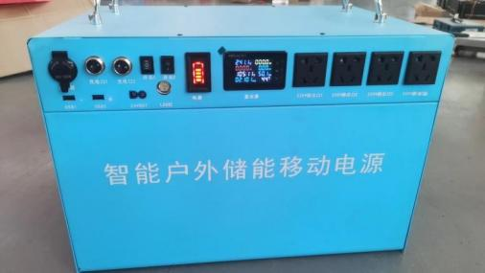  型号：KL63  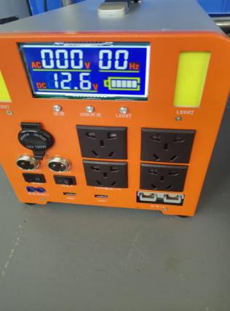  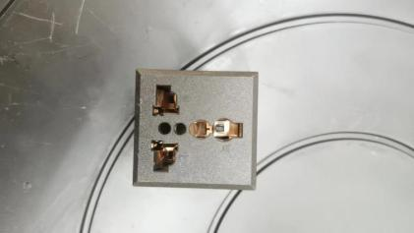  型号：KL215
存在的缺陷 | 使用者可触碰到产品万能插座的带电金属部件。
可能导致的后果 | 可能会造成触电的风险。
避免损害发生的应急处置方式 | 停止使用此型号移动电源，并联系本公司进行插座更换。
具体召回措施 | 立即停止销售缺陷产品，并在电商平台发布召回公告，告知消费者具体召回事宜，为购买到缺陷产品的消费者免费更换输出插座。
召回负责机构 | 东莞市快乐易电电子科技有限公司
召回联系方式 | - 召回联系人员：尚先生，13827466650  2.经销商拼多多平台： 文兴能源企业店（https://mobile.yangkeduo.com/mall_page.html?mall_id=325648267&ts=1724309614678&has_decoration=0&msn=xh72i7tzq2evs627edjpzpl5h4_axbuy&refer_share_id=646733df67fb4ae783646856bc756d92&refer_share_uin=7UCS2X3HULE5ZPTK3JAIG2HJKE_GEXDA&refer_share_channel=copy_link&refer_share_form=text）
召回进度安排 | 集中召回安排在2024年9月1日至2024年10月30日。
其他需要报告的内容 | \
其他信息 | 相关用户也可以登录东莞市市场监督管理局网站-重点领域信息公开-质监信息-通知公告栏目，或拨打东莞市市场监督管理局消费品召回工作热线（0769-23109797）了解更多信息。

